Козырев А.Н
Версия 5.

Описание работы с платой АДИС. Руководство пользователя.

Часть 1. Интерфейсы.
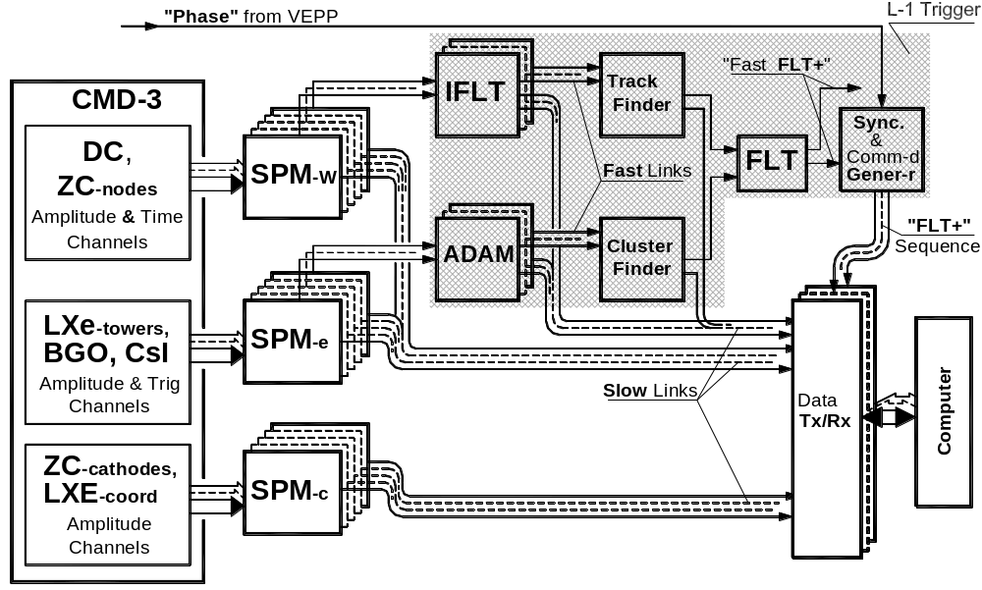
Электроника всех трёх подсистем калориметра состоит из четырёх основных частей:
• Зарядочувствительных усилителей (ЗЧУ) трёх модификаций, расположенных в непосредственной близости от источников сигналов (фотодиодов или анодных электродов LXe-калориметра) внутри детектора ;
• Блоков Обработки Сигналов (БОС) трех модификаций, выполняющих формирование и оцифровку сигналов для энергетических измерений, а также формирование "быстрых" аналоговых сигналов, используемых при выработке сигналов-"аргументов" для поиска кластеров ;
• Амплитудных Дискриминаторов и Сумматоров (АДИС, англ. название ADAM), которые производят цифровую обработку "быстрых" аналоговых сигналов и формируют логические сигналы -"аргументы" для Блока Поиска Кластеров, а также сигнал временной отметки ;
• Блока Поиска Кластеров (БПК или Кластерфайндера), предназначенного для обнаружения событий интересующих классов и обеспечения запуска регистрации событий.
Система "нейтрального" триггера является частью первичного триггера детектора. Она состоит из 15 блоков АДИС и блока БПК.
Для формирования аргументов "нейтрального" триггера каналы каждого калориметра объединены в группы. Сигналы всех каналов одной группы суммируются аналоговым сумматором. Суммарный сигнал формируется CR-RC-схемой так, чтобы время нарастания сформированного сигнала составляло примерно 640 нс (для каждой подсистемы калориметра значение постоянной времени CR-RC-схем своё). Таким образом получаются групповые сигналы, которые затем преобразуются в сигнал временной отметки и логические сигналы-"аргументы" для БПК. БПК производит отбор полезных событий по расположению кластеров и энерговыделению, а сигналы временных отметок используются для временной привязки обнаруженных срабатываний калориметра к моменту столкновения пучков, при котором произошло событие.
Работа всей оцифровывающей электроники и аппаратуры первичного триггера (в том числе блоков АДИС и БПК) синхронизована с частотой обращения пучков в накопителе (12.32 МГц). Для этого используется специальный сигнал "Фаза", поступающий от аппаратуры накопителя. Функциональная схема блока АДИС изображена на рис 1.
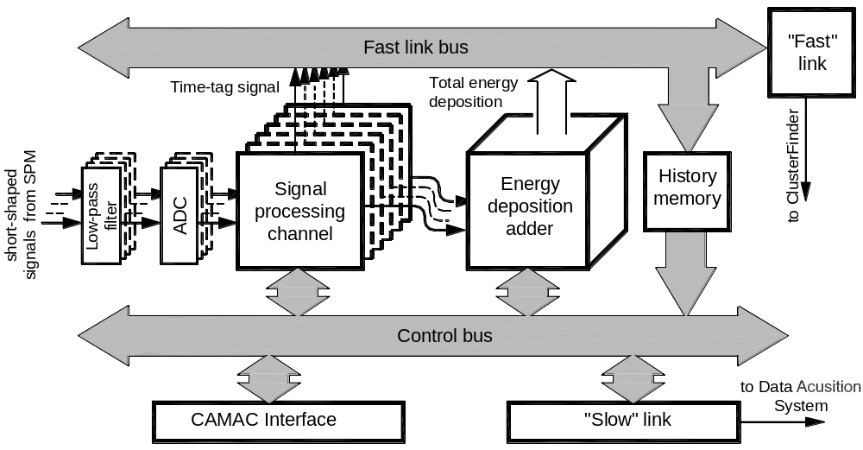

Рис. 1 Функциональная схема АДИС.

АДИС получает 16 аналоговых суммарных сигналов от групп "своей" системы. Эти сигналы дискретизуются с помощью АЦП, и каждый из полученных потоков цифровых данных обрабатывается с целью зарегистрировать появление группового сигнала с амплитудой выше установленного порога. При обнаружении такого сигнала запускается алгоритм, состоящий из следующих основных частей :
- двухпороговая дискриминация входного сигнала и формирование первичной временной отметки,
- поиск амплитудного значения,
- поправка на амплитуду при вычислении задержки временных отметок,
- вычисление базовой линии,
- вычисление амплитуды с поправкой на базовую линию,
- вычисление полного энерговыделения по всем сработавшим группам,
Сигналы временных отметок и полное энеговыделение по всем сработавшим группам преобразуется в поток из 3-х 8-разрядных слова, который поступает на вход специализированного Serializer-а. Номер байта в каждой тройке помечается дополнительными двумя битами, Поэтому размерность слова на входе Serializer-а составляет 10бит. Далее производится преобразование потоков из бит-параллельного байт-последовательного (37.5МГц) в последовательный код (375Мбит/с). Данные в этом коде через буфер поступают на выход блока.
Т.к основное кол-во данных поступающих с Триггера будут нулевыми, то для того, чтобы Serializer имел устойчивую синхронизацию с принимающим данные Deserializer-ом данные передаются в следующем формате: первый бит слова передается в положительной логике ("1" = HI, "0" LO), следующий за ним передается в инверсной логике ("1" = LO, "0" = HI), остальные биты слова получаются путем чередования первого и второго битов. Биты номера слова передаются в положительной логике, начиная с B”01”.
Формат передаваемых данных по быстрому линку:
B0 | B1 | B2 | B3 | B4 | B5 | B6 | B7 | B8 | B9
Быстрый линк
CH1 | Not CH2 | CH3 | Not CH4 | CH5 | Not CH6 | CH7 | Not CH8 | 0 | 1
CH9 | Not CH 10 | CH11 | Not CH12 | CH13 | Not CH14 | CH15 | Not CH 16 | 1 | 0
Enrg0 | Not Enrg1 | Enrg2 | Not Enrg3 | Enrg4 | Not Enrg5 | Enrg6 | Not Enrg7 | 1 | 1
Так как одним из основных факторов перехода на последовательный способ передачи была низкая надежность многопроводных параллельных магистралей, особое внимание уделяется самотестированию АДИС. Для обеспечения полной само тестируемости блока он стандартным образом общается с Крейт-Контроллером и имеет следующие возможности. Запись-Чтение 24-разрядного слова-маски в поток для выдачи в последовательном коде.
Помимо вышеописанного тракта передачи данных в ПТ, который надо считать основным, в АДИС предусмотрен дополнительный тракт передачи данных в Систему Сбора Данных (Канал Аргументов (КА)), обеспечивающий возможность чтения аргументов триггера, вызвавших его срабатывание. Когда ПТ порождает сигнал «Общий Стоп», запись всех аргументов останавливается, сохраняя предысторию запуска Триггера. Передача данных из буфера блока в ССД осуществляется по медленному последовательному каналу (“Медленному линку КМД3 – C-Link”), аналогичному каналам Информационных Плат.

    - Доступ через интерфейс «КАМАК».
Так как небольшая, всего 4-х битная глубина (суб) адресного пространства КАМАК-а не позволяет производить прямой доступ к ресурсам платы, используется несколько иной способ адресации, известный как косвенно-регистровый.
Для доступа к внутренним ресурсам платы через КАМАК вначале прописывается адрес ресурса к которому пользователь хочет получить доступ, а затем читаются/пишутся данные этого ресурса.

Ресурсы Интерфейса КАМАК.
В состав Интерфейса КАМАК входят следующие ресурсы.
F[0]A[0..15] – чтение данных из пространства регистров КАМАК – интерфейса (номер регистра указывается в субадресе), в т.ч. регистра адреса, регистра статуса, дескриптора и т.д (назначение субадресов см. ниже)
A[0..1] – дескриптор (четырех байтный Регистр-Дескриптор, содержит ASCII коды названия модуля и номера версии прошивки(только чтение))
A[2] – регистр статуса, содержит флаги текущих операций, состояний
A[4] – регистр адреса, используется для адресации доступа в области памяти или регистров блока (адрес внутренних ресурсов платы).
F[1]A[1] – чтение из адресуемого пространства данных, из ячейки адрес которой был ранее прописан в регистре адреса.
F[2]A[1] – чтение из адресуемого пространства данных, с автоинкрементом регистра адреса.

F[16]A[0..15] – запись данных в пространства регистров КАМАК – интерфейса (номер регистра указывается в субадресе).
A[2] – регистор статуса
«Стандартная» раскладка битов Статусного Регистра:
B[0] – Флаг захвата частоты Линка местным PLL.
B[1] – Флаг активности Линка
B[2] – Флаг ошибки в Линке
B[3] – Не используется..
B[4] – Не используется.
B[5] – Не используется.
B[6] – Флаг ошибки по КАМАК-у
B[7] – Флаг LAM
B[8] – Разрешен(HI)/Запрещен(LOW) LAM
A[4] – регистр адреса
F[17]A[1] – запись в адресуемое пространства данных, в ячейку адрес которой был ранее прописан в регистре адреса.
F[18]A[1] – запись в адресуемое пространства данных, с автоинкрементом регистра адреса.
F[8] – проверка LAM по Q
F[24] – блокировка LAM
F[26] – разблокировка LAM
Текущий LAM сбрасывается по любому правильному обращению в плату.

Использование Интерфейса КАМАК.
Пошаговая работа с Внутренними ресурсами происходит следующим образом:
NA(4)F(16) объявляется адрес ячейки внутреннего ресурса (ВР), куда требуется доступиться.
NA(1)F(1/17) производится обмен с внутренним ресурсом.
Если требуется читать массив последовательно адресуемых ячеек ВР, то :
NA(4)F(16) объявляется адрес ВР, откуда требуется начать доступ.
NA(1)F(2/18) производится обмен с ВР и автоматическая инкрементация Регистра Адреса. Инкрементация происходит по концу текущего обмена.
По всем обращениям Плата отдает сигнал X.
По всем опознанным командам Плата отдает сигнал Q.
При ошибочных обращениях (обращениях в несуществующий адрес, неверная команда и т.д) загорается (20мс) красный индикатор.
По включении питания память и регистры инициализируется величинами заданными по умолчанию.

1.2 Доступ через интерфейс UP_Link_Tx/Rx «Синхронный Линк».
Интерфейс доступа через Синхронный Линк к ресурсам платы пакетный, за один раз происходит доступ не к одной, а к нескольким (до 62-х) ячейкам внутренних ресурсов.
Способ построения пакетов следующий, имеются Командные Листы, в соответствии с содержимым которых Плата возвращает данные в ССД. Доступ к Командным Листам и их исполнение обеспечивает Редиректор.
1.2.1 Собственный Ресурс Синхронного Линка – Список Команд Редиректора (Command List), размещаемый в специальном ОЗУ размером 1к байт (16 бит) и разбит на 16 страниц. Страницы объединены по парам, и образуют список из 8-ми пар по 62 слова (1 страница для адреса, 2-я для данных). Число пар страниц равно числу команд, опознаваемых “Медленным Линком”. Выбор исполняемой пары страницы производится в соответствии с Кодом Операции, пришедшим по Линку. В первой странице пары лежат 16-ти битные слова (указатели), определяющие адреса ячеек Внутренних Ресурсов (ВР) к которым будет производиться доступ. Во второй странице пары лежат предустановленные данные, для записи в ВР (при операциях чтения эта страница не используется). Наличие программируемого списка позволяет Пользователю самостоятельно определять структуру данных для событий разного типа. Список заполняется начальными значениями (инициализируется) по включении питания и может быть прописан как по Линку, так и по КАМАК-у.

Программирование Списка Команд Редиректора
Заполнение Командных Листов (КЛ) через КАМАК. Адрес Модуля Редиректора C00h=3072d, а внутри Модуля КЛ (пары страниц) видны со следующих смещений:
Условное обозначение операции | Идентификатор кода Команды | Двоичное значение кода Команды | Начальное смещение указателей Адреса | Начальное смещение ячеек Данных
«Чтение 0» | CMDL_Exe_Read_000 | B"11000001"=D193 | 0 | 512+0
«Чтение 1» | CMDL_Exe_Read_010 | B"11010010"=D210 | 128 | 512+128
«Чтение 2» | CMDL_Exe_Read_100 | B"11100010"=D226 | 256 | 512+256
«Чтение 3» | CMDL_Exe_Read_110 | B"11110001"=D241 | 384 | 512+384
«Запись 0» | CMDL_Exe_Write_001 | B"11001010"=D202 | 64 | 512+64
«Запись 1» | CMDL_Exe_Write_011 | B"11011001"=D217 | 192 | 512+192
«Запись 2» | CMDL_Exe_Write_101 | B"11101001"=D233 | 320 | 512+320
«Запись 3» | CMDL_Exe_Write_111 | B"11111010"=D250 | 448 | 512+448
При заполнении Командных Листов через Линк раскладка выглядит так же, но внешнее смещение Модуля через Линк не видно. Запись в ОЗУ происходит восьмерками слов (см. протокол обмена “Медленный линк КМД3”), по специальной команде «Конфигурационная Запись в Редиректор». Чтение делается по специальной команде «Конфигурационное Чтение Редиректора» по 64 слова.
Условное обозначение операции | Идентификатор кода Команды | Двоичное значение кода Команды | Начальное смещение указателей Адреса
«Чтение Кофигурации» | CMDL_Cfg_Read | B"10000010"=D130 | Первое Слово
«Запись Конфигурации» | CMDL_Cfg_Write | B"10001001"=D137 | Первое Слово

Часть 2. Внутренние ресурсы платы.
2.1 Внутренние Ресурсы распределены следующим образом.
- H”0С00”=3072 (размер 1024 адреса) – базовый адрес Памяти Команд Редиректора Up_Link. Размер области памяти 1024 слова
- H”2000”=8192 (размер 256 адресов) – базовый адрес Тестовой Памяти. Размер области памяти 256 слов.
- H”1800”=6144 – Базовый адрес Контроллера Silicon_ID.
- H”1600”=5632 – Базовый адрес Самозагрузчика (только чтение)
- H”1400”=5120 (размер 13 адресов) – Базовый адрес счетчика ошибок.
- H”5000”=20480 – Базовый адрес 1-го канала модуля DSP (270 слов), каждый следующий отстоит на 200h = 512d значений.
0…255d – память истории, размер слова 13 бит.
256d – регистр пьедестала 10 бит.
257d – регистр величины нижнего порога 10 бит.
258d – регистр верхнего порога 10 бит.
259d – регистр задержки (шаг по 40 нс) временной отметки 8 бит.
261d – регистр времени срабатывания нижнего порога. (11 бит, шаг 40 нс)
262d – регистр времени срабатывания верхнего порога. (11 бит, шаг 40 нс)
263d – регистр времени прихода общего стопа и состояния порогов. 13 бит.
264d – регистр амплитуды сигнала.
H”8000”=32768 - Базовый адрес регистра управления триггером, размер 16 бит. Из них 16 бит - регистр маски каналов, он определяет какие каналы будут участвовать в схемах совпадения (1 – канал участвует в схеме совпадения, 0 – не участвует).
1 бит | 2 бит | 3 бит | 4 бит | 5 бит | 6 бит | 7 бит | 8 бит
Канал1 | Канал2 | Канал3 | Канал4 | Канал5 | Канал6 | Канал7 | Канал8
9 бит | 10 бит | 11 бит | 12 бит | 14бит | 14 бит | 15 бит | 16 бит
Канал9 | Канал10 | Канал11 | Канал12 | Канал13 | Канал14 | Канал15 | Канал16
H”8001”=32769 – адрес регистра выбора логики схемы совпадения (0 – схема ИЛИ всех включенных каналов, 1 - схема И всех включенных каналов).
H”4500”=17664 – адрес регистра управления суммированием входных каналов 16 бит. Управление суммированием сигналов с нижних 8 USB разъемов. При отключении возможны сдвиги пъедисталов.
H”4501”=17665 – адрес регистра управления суммированием входных каналов 16 бит. Управление суммированием сигналов с верхних 8 USB разъемов. . При отключении возможны сдвиги пъедисталов.
H”7200”=29184 – регистр управления коэффициентом суммирования с 1 по 8 канал.
  - H”7201”=29185 – регистр управления коэффициентом суммирования с 9 по 16 канал.
  - H”2400”= 9216 (размер 770 адресов) – Модуль Имитации FOR-ов для Трекфайндера
  - H”7500”=29952 (размер 20 адресов) – интенсиметры формирования временных отметок 16 каналов по 16 бит.

2.2 Описание внутренних ресурсов платы

2.2.0 Счетчики ошибок. H”1400”=5120
Модуль предназначен для проведения тщательного разбирательства по источникам ошибок в плате и системе в целом. Счетчики 16-ти разрядные, считают в свободном режиме, т.е. при переполнении счетчик перескакивает в ноль и считает по кругу. Адреса счетчиков начинаются со сдвигом на 1. По любому обращению в адрес (последний счетчик +1) текущее состояние счетчиков сбрасывается в ноль.
В адресе ноль расположен регистр флагов ошибок. Флаги взводятся по положительным фронтам входных сигналов, а сбрасываются по концу операции чтения регистра.
Текущее присоединение сигналов на входе Модуля следующее.
Номер бита регистра флагов ошибок | Смещение адреса | Имя сигнала в проекте | Комментарий
ErrorInputs[0] | 1 | CAMAC_IFace.CAMAC_Error | Обмена по КАМАК
ErrorInputs[1] | 2 | Bus_Arbiter.ErrorLight | Обмен по внутр. Шине
ErrorInputs[2] | 3
ErrorInputs[3] | 4 | Link_IFace.Error | Ошибка обмена по линку
ErrorInputs[4] | 5
ErrorInputs[5] | 6
ErrorInputs[6] | 7
ErrorInputs[7] | 8
ErrorInputs[8] | 9 | CAMAC_IFace.AccessRequest | Запрос на доступ к вн. Шине
ErrorInputs[9] | 10 | Link_IFace.AccessRequest | Запр доступ к вн. шине
ErrorInputs[10] | 11 | POSS_IFace.AccessRequest | Запр доступ к вн. шине
5132=1(93/221) | 12 |  | Сброс счетчиков
 | 0 |  | Адрес регистра флагов

2.2.1 Самозагрузчик. H”1600” = 5632
При включении питания в микросхеме логики инициализируется в правильное состояние только память, все регистры оказываются в состоянии ноль. Данный Контроллер преодолевает это ограничение. По включении питания данные, содержащиеся в ПЗУ, раздаются через внутреннюю шину. ПЗУ имеет размер 128 слов. Формат данных аналогичен формату командных листов Редиректора Линка, т.е. в первых 64 ячейках лежат адреса внутренних ресурсов, куда надо занести данные, а в следующих 64-х ячейках лежат данные для этих адресов. Содержимое Командного Листа заносится на этапе компиляции программы логики и изменению извне не подлежит. Прочитать Командный Лист можно, начиная со смещения 0 от базового адреса.

2.1.2 Модуль «Silicon_ID» H”1800” = 6144 (в данный момент не распаян)
Модуль предназначен для присвоения плате уникального ID в системе, позволяющего отслеживать каждую плату и ее перемещения. Работа Модуля базируется на чтении запаянной на плату микросхемы, обладающей уникальным 48-битным серийным номером. Код, содержащийся в ID, представлен в 5-ти регистрах, которые читаются со смещения 0 от базового адреса. В старшем байте первого слова читается код семейства ID, который одинаков для наших микросхем. Далее 3-слова – уникальный код, и в младшем байте последнего слова лежит CRC, позволяющий проверить, правильно ли считан ID. Для повторного запроса данных от микросхемы следует записать(проверить) команду 204d по адресу 6151d и инициализировать обмен по записи 1 в адрес 6152d.

2.1.3 Модуль DSP
Модуль реализует двухпороговую схему дискриминации, поиск амплитуды сигнала, вводит поправку на амплитуду. Модуль также содержит память истории и регистры времени срабатывания нижнего и верхнего порога. Адрес начала данных первого модуля 5000h (базовый адрес). Всего 8 модулей. Начало каждого модуля отстоит на 200h от базового адреса.
Модуль | 0 | 1 | 2 | 3 | 4 | 5 | 6 | 7
Адрес | H”5000”  20480 | H”5200”  20992 | H”5400”  21504 | H”5600”  22016 | H”5800”  22528 | H”5A00”  23040 | H”5C00”  23552 | H”5E00”  24064
Модуль | 8 | 9 | 10 | 11 | 12 | 13 | 14 | 15
Адрес | H”6000”  24576 | H”6200”  25088 | H”6400”  25600 | H”6600”  26112 | H”6800”  26624 | H”6A00”  27136 | H”6C00”  27648 | H”6E00”  28160

Распределение адресов внутри одного модуля
0…255d – память истории, размер слова 13 бит. Содержит состояние флагов нижнего, верхнего порогов, амплитуду сигнала в канале и поправку на амплитуду. 0…9 биты амплитуду сигнала, 10 – флаг срабатывания нижнего порога, 11 верхний порог, 12..14 – поправка на амплитуду. Данные фиксируются по каждому такту удвоенной фазы (40нс).
256d - регистр пьедестала 10 бит.
257d - регистр величины нижнего порога 10 бит. Значение по умолчанию 150.
258d - регистр верхнего порога 10 бит. Значение по умолчанию 200.
259d - регистр задержки (шаг по 40 нс) временной отметки 8 бит.
261d - регистр времени срабатывания нижнего порога. (11 бит, шаг 40 нс)
262d - регистр времени срабатывания верхнего порога. (11 бит, шаг 40 нс)
263d - регистр времени прихода общего стопа 0…10 бит + 11-й бит флаг срабатывания нижнего порога, 12-й бит флаг срабатывания верхнего порога. Время срабатывания нижнего порога от общего стопа вычисляется как разница значений этих двух регистров Tобш. стоп - Tниж.пор, причем если значение в регистре общего стопа больше значения в регистре нижнего или верхнего порога то время вычисляется как 2048 - Tниж.пор + Tобш. стоп.
264d регистр амплитуды сигнала.
265d регистр выбора входного КИХ-фильтра 16 бит.
№ Бита | Бит1 | Бит 0 | Описание
 | 0 | 0 | без фильтра
 | 0 | 1 | интегратор
 | 1 | 0 | бегущее среднее
Бит 2 – состояние 1 в данном бите устанавливает частоту работы для бегущего среднего 100МГц, 0 - 25МГц.
Все регистры и память истории престают защелкивать данные на время передачи по медленному линку.

2.1.4 Модуль Триггер.
Модуль предназначен для реализации простейшего триггера. Модуль реализует две схемы совпадения ИЛИ и И. Содержит два регистра управления: 16 битный регистр маски каналов, определяющий номера каналов, которые будут участвовать в схемах совпадения (номер бита соответствует номеру канала блока – адрес H”8000”=32768), и 1-битный регистр логики схемы совпадения, определяющий какая из схем (1 - И или 0 – ИЛИ, адрес H”8001”=32769) будет подключена к NIM выходу. По умолчанию в регистр маски прописано 65535 (все каналы участвуют в триггере), в регистр логики 0, т.е ИЛИ всех 16-ти каналов.

2.1.5 Регистры управления суммированием.
Регистры предназначены для управления аналогового суммирования входных сигналов. Плата содержит 32 входа. Суммирование производиться двух сигналов располагающихся в одном разъеме USB.
Регистр 16 бит по адресу H”4500”=17664 управляет суммированием нижних 8-ми разъемов. Прописанный 0 в данный бит означает что вход не будет участвовать в суммировании, 1 - будет.
Канал | 0 |  | 1 |  | 2 |  | 3 |  | 4 |  | 5 |  | 6 |  | 7
Бит | 0 | 1 | 2 | 3 | 4 | 5 | 6 | 7 | 8 | 9 | 10 | 11 | 12 | 13 | 14 | 15
Аналогично для верхней половины разъемов (адрес H”4501”=17665)
Канал | 8 |  | 9 |  | 10 |  | 11 |  | 12 |  | 13 |  | 14 |  | 15
Бит | 0 | 1 | 2 | 3 | 4 | 5 | 6 | 7 | 8 | 9 | 10 | 11 | 12 | 13 | 14 | 15

2.1.6. Регистр управления коэффициентом суммирования для определения полного энерговыделения.
Регистр (5бит) задает во сколько раз делиться сумма амплитуд сигналов с 1го по 8 каналы (H”7200”):
№ бита | 4 | 3 | 2 | 1 | 0 | Выход
Состояние | 0 | 0 | 0 | 0 | 0 | 8 младших бит
Состояние | 0 | 0 | 0 | 0 | 1 | Сумма делиться на 2
Состояние | 0 | 0 | 0 | 1 | 0 | Сумма делиться на 4
Состояние | 0 | 0 | 1 | 0 | 0 | Сумма делиться на 8
Состояние | 0 | 1 | 0 | 0 | 0 | Сумма делиться на 16
Состояние | 1 | 0 | 0 | 0 | 0 | Сумма делиться на 32
Аналогично для суммы амплитуд сигналов с 9го по 16 каналы (H”7201”).
После этого считается полное энеговыделение (8бит) как сумма этих двух половинок (результат 8 младших разрядов).

2.1.7 Модуль Имитации FOR-ов для Трекфайндера. H”2400” = 9216 (размер 770 адресов)
Модуль предназначена для проверки работы схем совпадения первичного триггера (Кластерфайндера), а также для проверки целостности передачи данных по быстрому линку. Модуль состоит из памяти (256 24-х разрядных слов), управляющего регистра и регистра задержки запуска.
Модуль работает следующим образом. В регистр задержки запуска (адрес 771, 16-ти битный регистр, шаг задержки 6.6нс) прописывается время начала отправки имитационных данных.
По сигналу запуск (запись в адреса 768 или 769) 24-разрядный позиционный код с выхода памяти преобразуется в поток 32 по три 8-разрядных слова, которые поступают на входы специализированных Serializer-ов. Номер байта в каждой тройке помечается дополнительными двумя битами, Поэтому размерность слова на входе Serializer-а составляет 10бит. Далее производится преобразование потоков из бит-параллельного байт-последовательного (37.5МГц) в последовательный код (375Мбит/с). Память имитации содержит 8 наборов таких срезов. После каждого запуска Указатель номера передаваемого набора срезов будет перемещаться на следующий. Сброс Указателя осуществляется записью по адресу 770.
Данные внутри памяти имитации располагаются в виде 2-х массивов на 256 слов. Данные записанные из памяти будут с 80нс шагом отправляться в первичный триггер.
Адрес Памяти Имитации H”2400” = 9216 Номер слова в Быстром линке
0..255 – 16-бит 1-е и 2-е слово (каналы 1-16)
256..511 – 8-бит 3-е слово (энергия)
Предусмотрены два способа отправки данных (запуска работы модуля): отправка просто данных из памяти имитации (запись по адресу 768) и отправка данных из памяти имитации по ИЛИ с данными от Модуля DSP (запись по адресу 769).

2.1.8 Интенсиметры H”7500” = 29952 (размер 20 адресов)
Интенсиметры предназначены для измерения загрузок и представляют собой пересчетные схемы. Пересчетки считают количество импульсов, пришедших им на вход. Каждая из 16-ти пересчеток считает количество сформированных временных отметок данным каналом.
Адрес внутри модуля | Адрес абсолютный на шине | Канал |  | Что измеряется
4 | 29256 | CH1 |  | количество сформированных временных отметок в канале 1
5 | 29257 | CH2 |  | количество сформированных временных отметок в канале 2
--------- | ------- | -------- |  | -------
19 | 29271 | CH16 |  | количество сформированных временных отметок в канале 16
Так же модуль содержит32-х разрядный счетчик времени работающий на частоте 100МГц. Данные со счетчика доступны для чтения.
Адрес внутри модуля | Адрес абсолютный на шине | Что происходит
0 | 29252 | Сброс счетчика времени
1 | 29253 | Чтение16-ти младших разрядов
2 | 29254 | Чтение 16-ти старших разрядов

